11Résolution de problèmes CM2 - Problèmes multiplicatifs : fois plus / fois moins 1

Problème collectif

Stéphane a mangé 84 haricots verts. Son petit frère en a mangé 4 fois moins.  Combien le petit frère de Stéphane a-t-il mangé d’haricots verts ? | 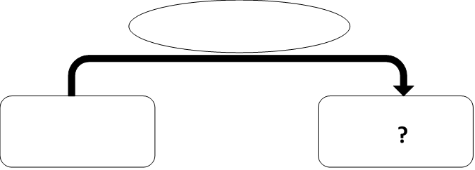  4 fois moins  84

Entraînements

1 - La famille de Marc consomme tous les jours 287 litres d’eau. Leurs voisins en consomment 3 fois plus.
Combien de litres les voisins consomment-ils par jour ?
2 - Pour son entraînement, Romaïssae a parcouru 10 km. De son côté, Hemma a couru 4 fois moins.
Quelle distance Hemma a-t-elle parcourue ?
3 - La ville de Grans compte 4 703 habitants. La ville de Miramas est 5 fois plus peuplée.
Combien y a-t-il d’habitants à Miramas ?

Résolution de problèmes CM2 - Problèmes multiplicatifs : fois plus / fois moins 1

Problème collectif
Stéphane a mangé 84 haricots verts. Son petit frère en a mangé 4 fois moins.  Combien le petit frère de Stéphane a-t-il mangé d’haricots verts ? | 4 fois moins  84

Entraînements
1 - La famille de Marc consomme tous les jours 287 litres d’eau. Leurs voisins en consomment 3 fois plus.
Combien de litres les voisins consomment-ils par jour ?
Recherche | Réponse
 | Les voisins consomment .................. litres d’eau par jour.

2 - Pour son entraînement, Romaïssae a parcouru 10 km. De son côté, Hemma a couru 4 fois moins.
Quelle distance Hemma a-t-elle parcourue ?
Recherche | Réponse
 | Hemma a parcouru .................. km.

3 - La ville de Grans compte 4 703 habitants. La ville de Miramas est 5 fois plus peuplée.
Combien y a-t-il d’habitants à Miramas ?
Recherche | Réponse
 | À Miramas, il y a .................. habitants.

Résolution de problèmes CM2 - Problèmes multiplicatifs : fois plus / fois moins 1 Corrigé

Problème collectif
Stéphane a mangé 84 haricots verts. Son petit frère en a mangé 4 fois moins.
Combien le petit frère de Stéphane a-t-il mangé d’haricots verts ?
84 ÷ 4 = 21 haricots verts.

Entraînements
1 - La famille de Marc consomme tous les jours 287 litres d’eau. Leurs voisins en consomment 3 fois plus.
Combien de litres les voisins consomment-ils par jour ?
287 x 3 = 861 litres.

2 - Pour son entraînement, Romaïssae a parcouru 10 km. De son côté, Hemma a couru 4 fois moins.
Quelle distance Hemma a-t-elle parcourue ?
10 ÷ 4 = 2,5 km.

3 - La ville de Grans compte 4 703 habitants. La ville de Miramas est 5 fois plus peuplée.
Combien y a-t-il d’habitants à Miramas ?
4 703 x 5 = 23 515 habitants.

